**UNE EXPÉRIENCE INÉGALÉE DE TECHNOLOGIE MARINE**

**« À l'épreuve de l'aventure »**

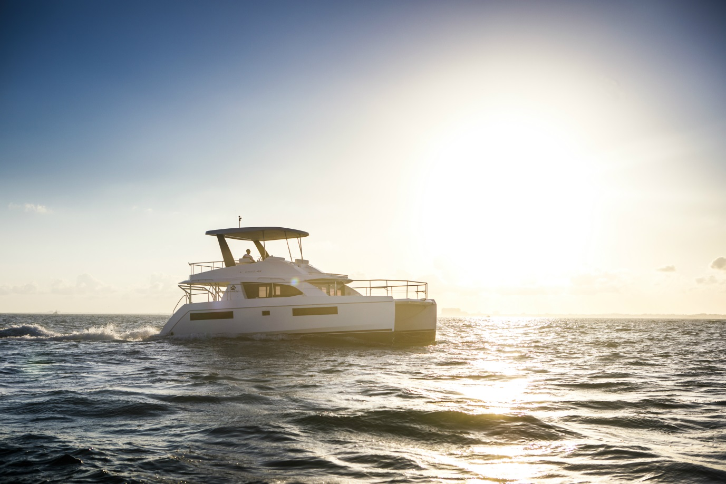

Pour de nombreux passionnés d'aventure vers des destinations de rêve, un voilier ou un catamaran à moteur constitue généralement le point de départ de l'expédition de leur vie.

Depuis longtemps déjà, le secteur de la location de voiliers a su conquérir le cœur des amateurs, qu'ils soient ou non de vrais navigateurs. Toutefois, comme dans d'autres domaines, l'innovation permanente est essentielle pour continuer à répondre aux besoins des consommateurs.

Alors que la société moderne remplace les dépenses matérielles par des dépenses expérientielles, les voiliers et catamarans à moteur restent la plateforme idéale pour les esprits novateurs qui cherchent à repousser leurs limites à travers de nouvelles expériences.

Pour répondre à leurs besoins, le secteur de la location de voiliers continue de s'appuyer sur des partenaires technologiques flexibles, capables de faciliter le style de vie recherché par les consommateurs. Ils doivent être en permanence aussi pionniers que ceux qui s'adonnent au plaisir de naviguer vers de nouveaux horizons.

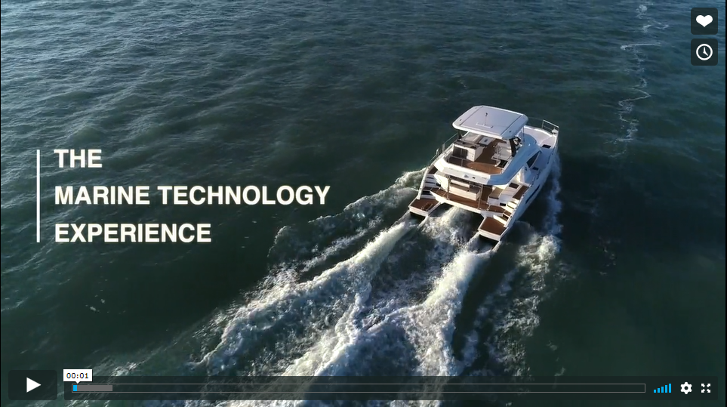

**L'aventure commence**

Trois sociétés spécialisées (Leopard, The Moorings et Sunsail) mettent tout en œuvre pour proposer des expériences de voyage inoubliables à ceux qui recherchent des aventures originales et spectaculaires à bord d'un voilier.

Créée en 2001 et travaillant désormais sous la bannière de Travelopia, Leopard est le numéro un du catamaran en Amérique du Nord et un des acteurs les plus importants du marché.

« L'achat d'un Leopard est le début de l'aventure pour nos propriétaires, qui exigent de la fiabilité pour avoir l'esprit tranquille », vice-président de la division Yachts chez Leopard. « Pour les clients, notre marque et ce que nous représentons est important. Mais pour nous, l'essentiel est ce qui se passe *à l'intérieur* du bateau. »

L'établissement de normes exigeantes dans l'industrie est important pour les trois marques. Cependant, The Moorings ayant été fondée en 1969 et constituant sans doute l'une des entreprises les plus connues du secteur, il est important de prendre les devants et d'être considéré comme un précurseur.

Pour motoriser leurs voiliers et accompagner les clients dans leurs aventures, Leopard, The Moorings et Sunsail ont choisi d'établir un partenariat privilégié avec un des leaders mondiaux du moteur diesel marin.

Au cœur de chaque aventure, on retrouve un moteur diesel Yanmar propre, fruit d'une étroite collaboration avec les trois sociétés pour offrir les meilleures expériences marines possibles.

Après tout, les aventures les plus marquantes sont celles qui dépassent nos attentes...

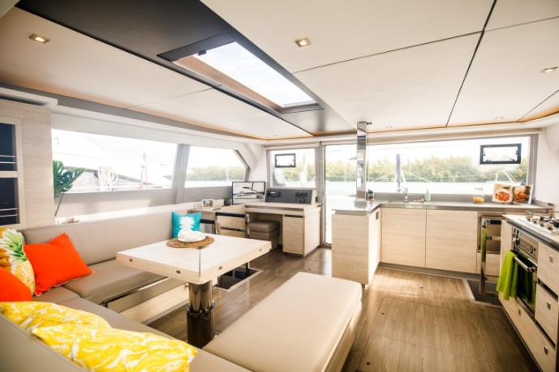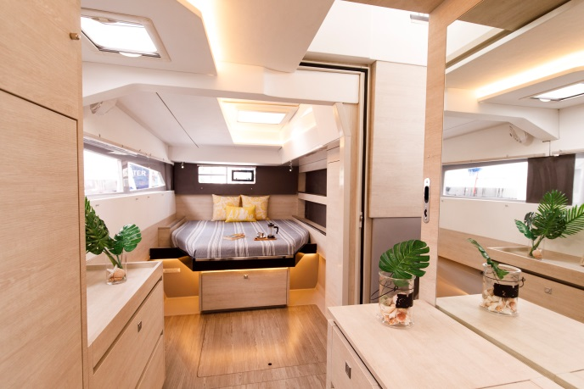

**L'innovation est essentielle**

Compte tenu de leur expérience sur le marché de la location, il n'est pas surprenant que The Moorings et Sunsail cherchent continuellement à collaborer avec des fournisseurs fiables. L'innovation est essentielle et, à ce titre, les deux sociétés prennent continuellement en compte les commentaires des clients, des propriétaires et des équipes opérationnelles.

C'est aussi un sujet important pour Leopard, comme le confirme Franck : « Nous recevons des commentaires de différentes parties prenantes via plusieurs canaux. Nous collectons ces données et les utilisons pour améliorer nos produits et développer des solutions, souvent en étroite collaboration avec Yanmar.

« Ils sont à l'écoute de nos besoins et il y a toujours un échange positif entre les ingénieurs de Yanmar et notre département technique. C'est important d'avoir un partenaire sur le long terme, capable de répondre à nos besoins et de satisfaire nos exigences. »

Pour la vice-présidente des ventes et du marketing chez The Moorings et Sunsail, Josie Tucci, cet accord peut être parfaitement résumé ainsi : « Nous aimons imaginer que nous sommes le bateau grâce auquel nos clients peuvent partir à l'aventure, tout cela propulsé par Yanmar. »

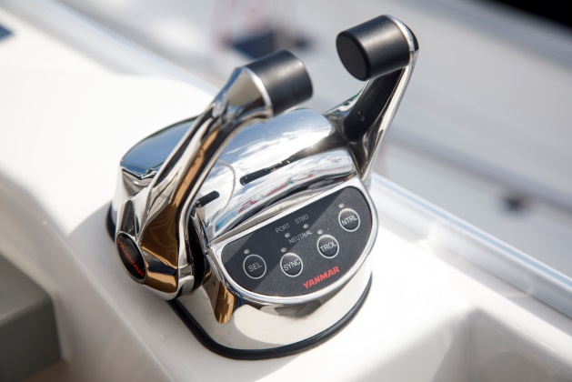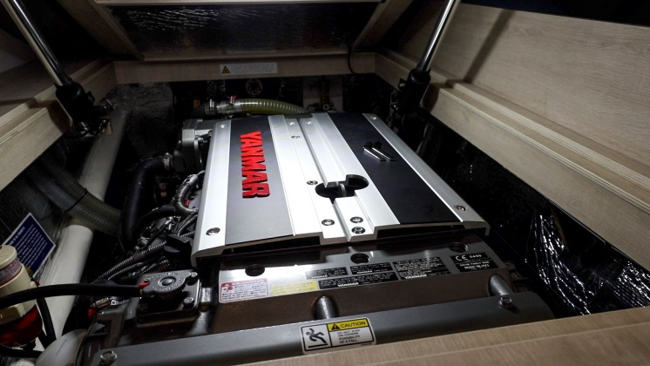

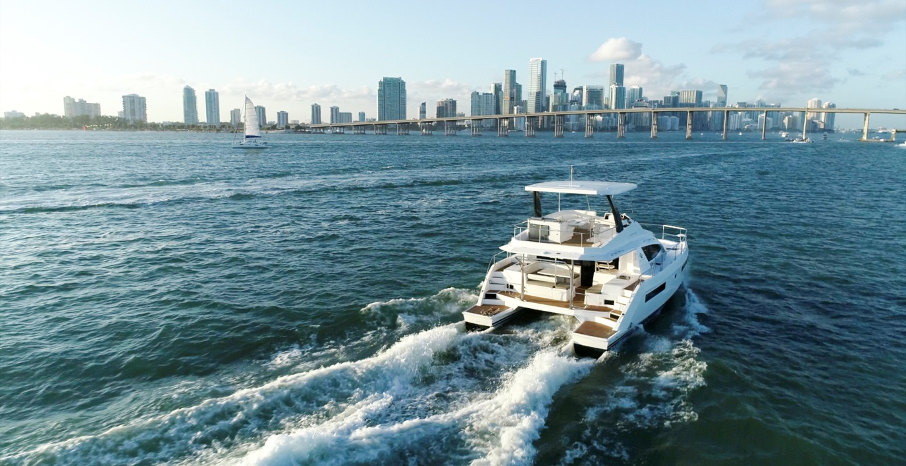

**Les deux font la paire**

Selon Josie, le marché de la location a connu des évolutions importantes au cours des 50 dernières années : « Les attentes des gens ont radicalement changé depuis nos débuts en 1969 et la technologie continue de jouer un rôle important. Au début, tout le monde devait hisser les voiles et il n'y avait pas de GPS.

« Désormais, tout est électronique et entièrement intégré, y compris le Wi-Fi et le système audio. Autrement dit, les gens veulent être aussi à l'aise à bord qu'à la maison. »

Pour répondre à la demande de puissance accrue et de consommation de carburant réduite, The Moorings et Sunsail s'appuient sur un élément commun essentiel : le moteur Yanmar.

« Nos clients veulent bénéficier d'une maison loin de chez eux lors de leurs voyages. Grâce à Yanmar, ils peuvent jouer les aventuriers et aller encore plus loin qu'avant. Ils se sentent en sécurité et savent que leur moteur Yanmar peut les emmener partout où ils le souhaitent. »

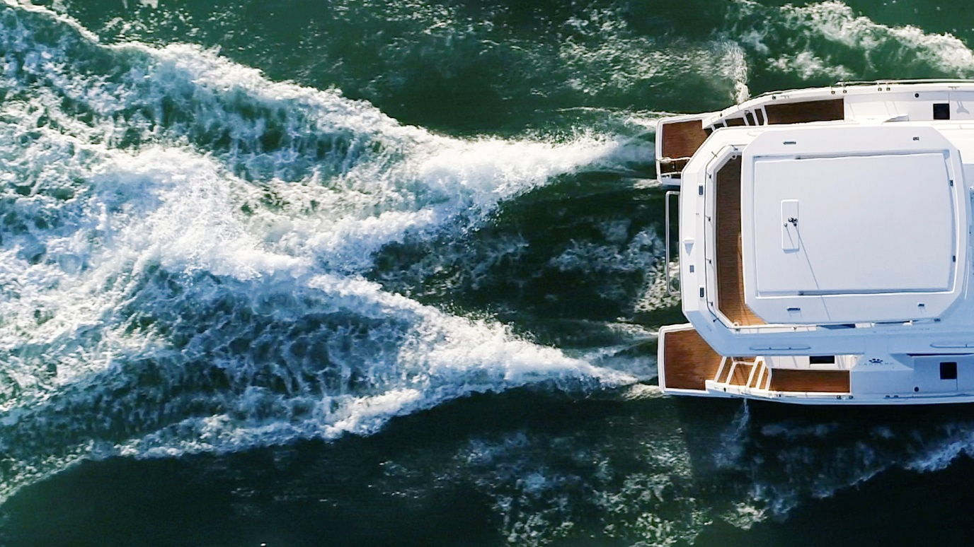

**Un avenir sans limite**

Un poème de John Donne dit : « Aucun homme n'est une île. » Il en va de même pour ceux qui voyagent vers de nouveaux horizons. Quiconque explore des rivages lointains pour profiter de la beauté de la nature doit également prendre la responsabilité de réduire l'impact de ses activités sur la planète.

Pour Josie, Yanmar est le partenaire idéal pour relever le défi et aider à proposer des aventures respectueuses de l'environnement : « Une énergie propre et des systèmes simplifiés sont plus importants que jamais. Pour cette raison, l'industrie doit se demander comment produire de l'énergie tout en consommant moins de carburant. »

Grâce à une collaboration harmonieuse visant à étendre les horizons de leurs clients et à la motorisation de Yanmar, The Moorings, Sunsail et Leopard seront en mesure de garantir à leurs clients des aventures inoubliables pour longtemps encore.

